报告信息公开简报表
第1页 共2页
用人（建设）单位情况 | 名称 | 中铁五局集团有限公司渝昆高铁云贵段站前二标项目经理部
用人（建设）单位情况 | 地理位置 | 彝良县
用人（建设）单位情况 | 联系人 | 王文科
职业卫生技术服务  类型 |  | 职业病危害预评价□ 职业病危害控制效果评价□  职业病危害因素检测☑ 职业病危害现状评价□
技术服务项目组人员 | 项目负责人 |  | 丁曦
技术服务项目组人员 | 现场  调查 | 专业人员 | 丁曦
技术服务项目组人员 | 现场  调查 | 时间 | 2022年4月20日
技术服务项目组人员 | 现场采样/检测 | 专业人员 | 丁曦、普逢贵、王忠松
技术服务项目组人员 | 现场采样/检测 | 时间 | 2022年4月21日-2022年4月26日
技术服务项目组人员 | 实验室检验分析人 |  | 杨超
技术服务项目组人员 | 检测/评价报告编制人 |  | 丁曦
技术服务项目组人员 | 报告审核人 |  | 徐月恒
用人（建设）单位陪同人 |  |  | 王文科、贺阳、杨战军、张才东
现场调查、现场采样/检测等图像影像 | 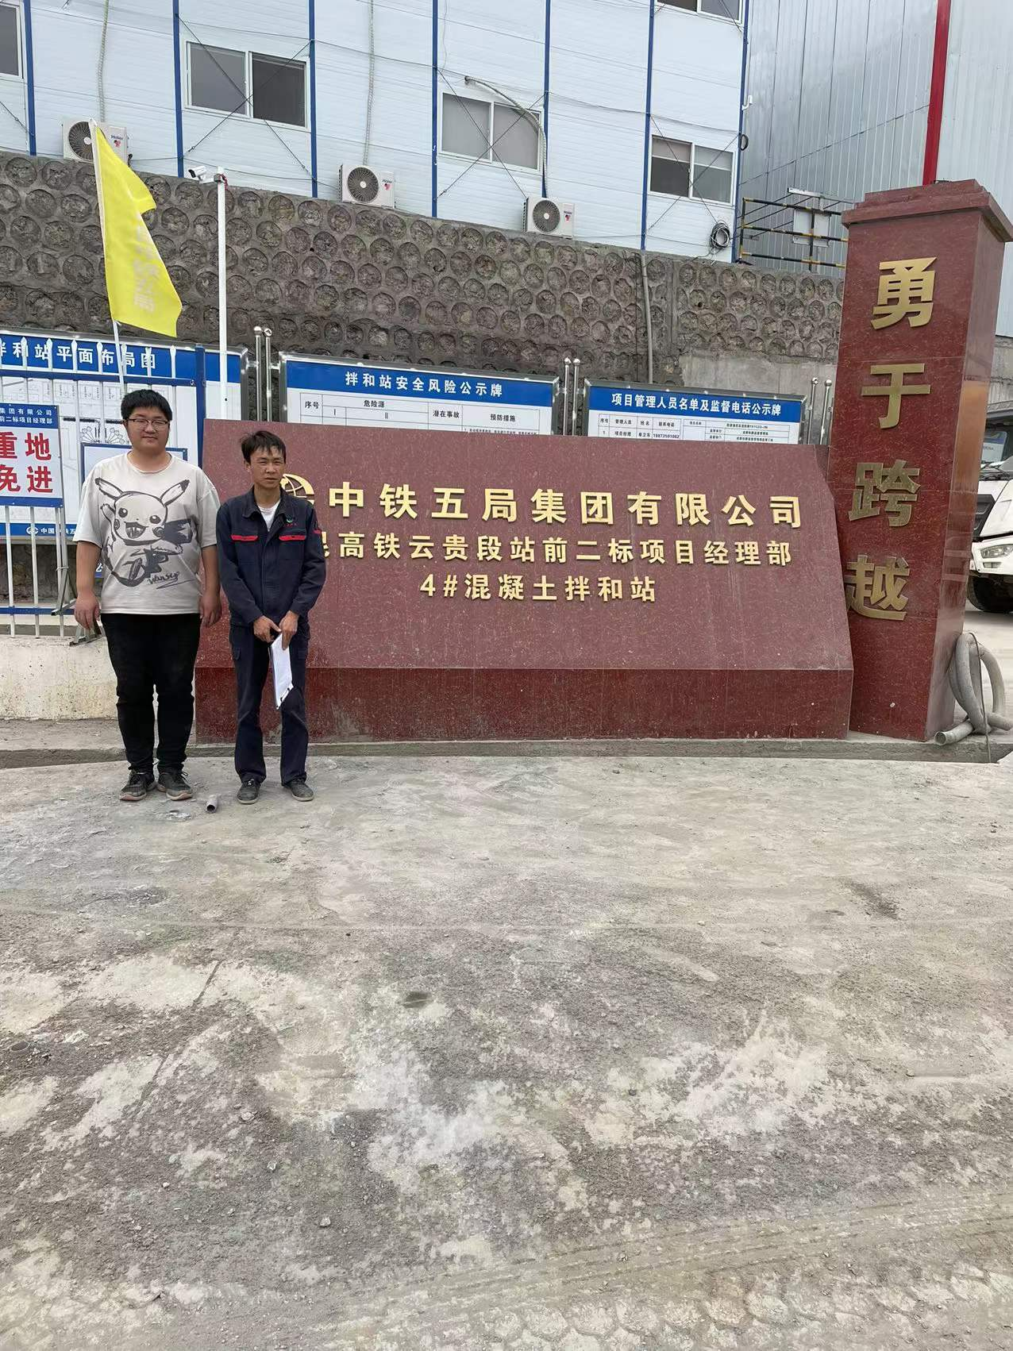  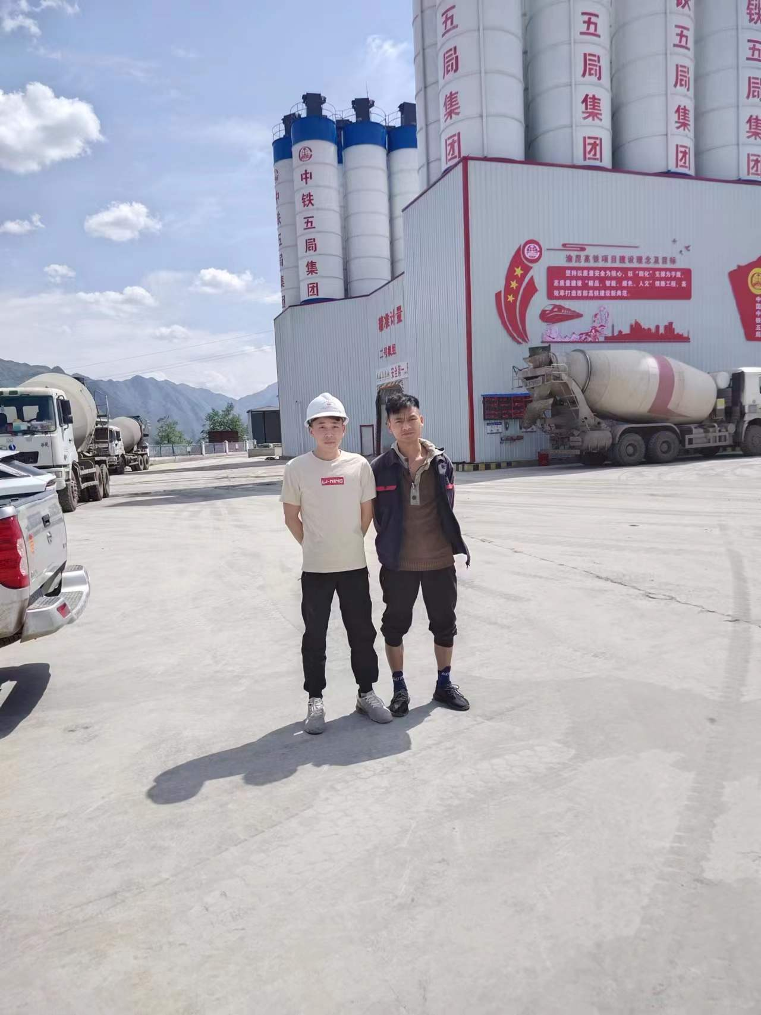

第2页 共2页
现场调查、现场采样/检测等图像影像 | 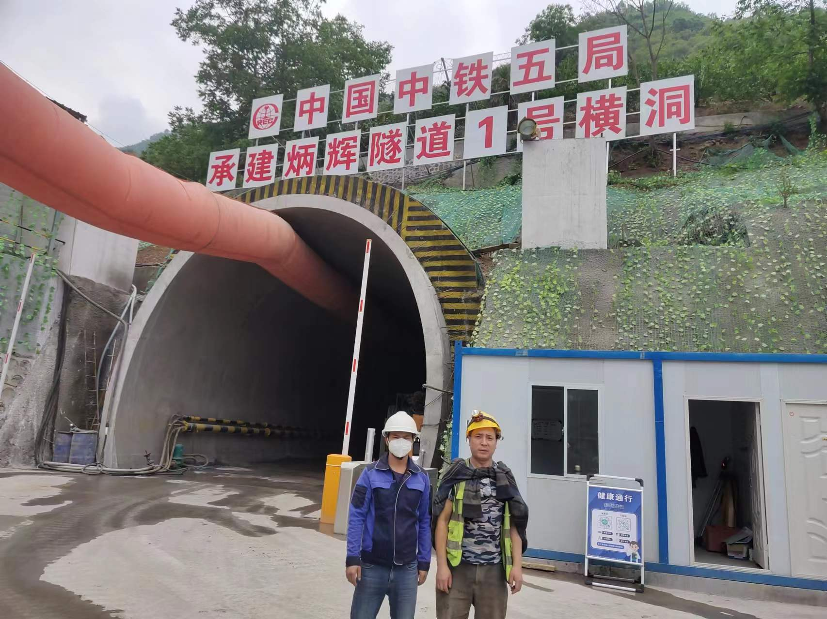  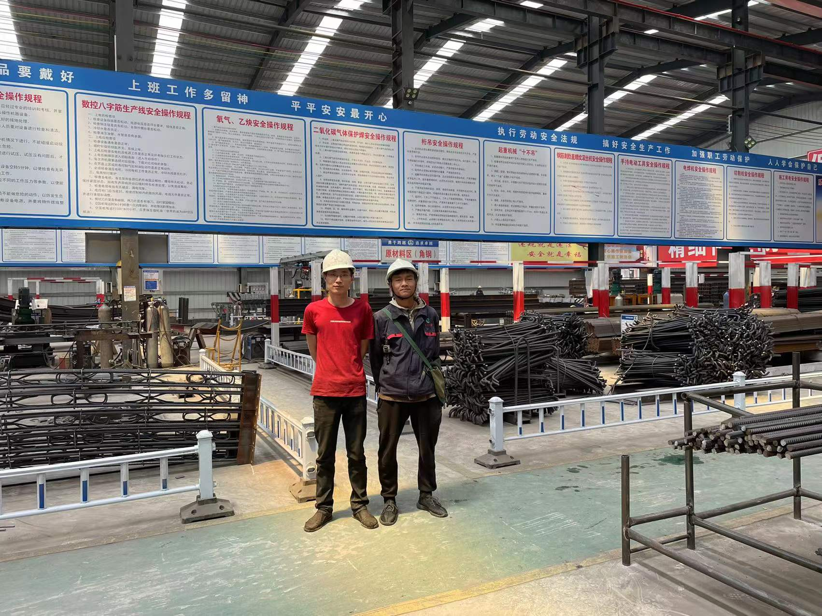  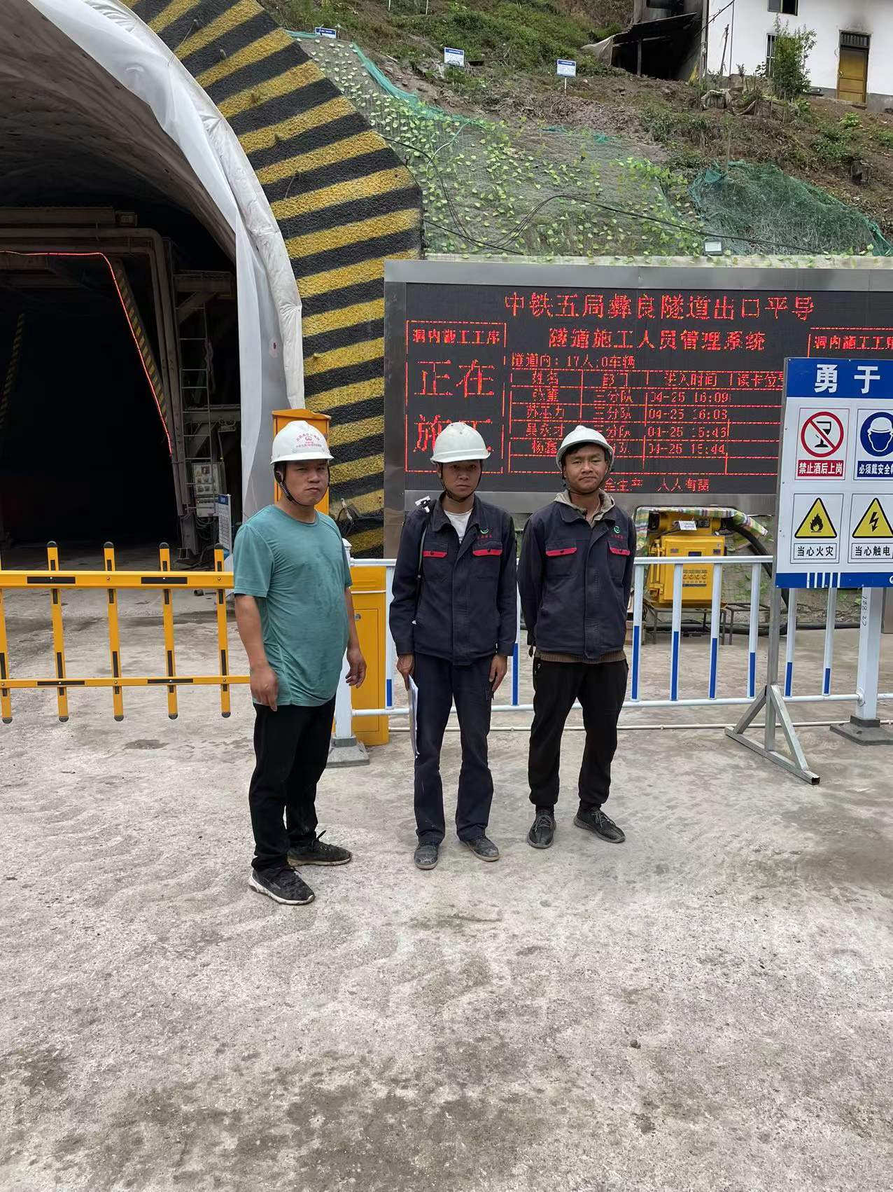  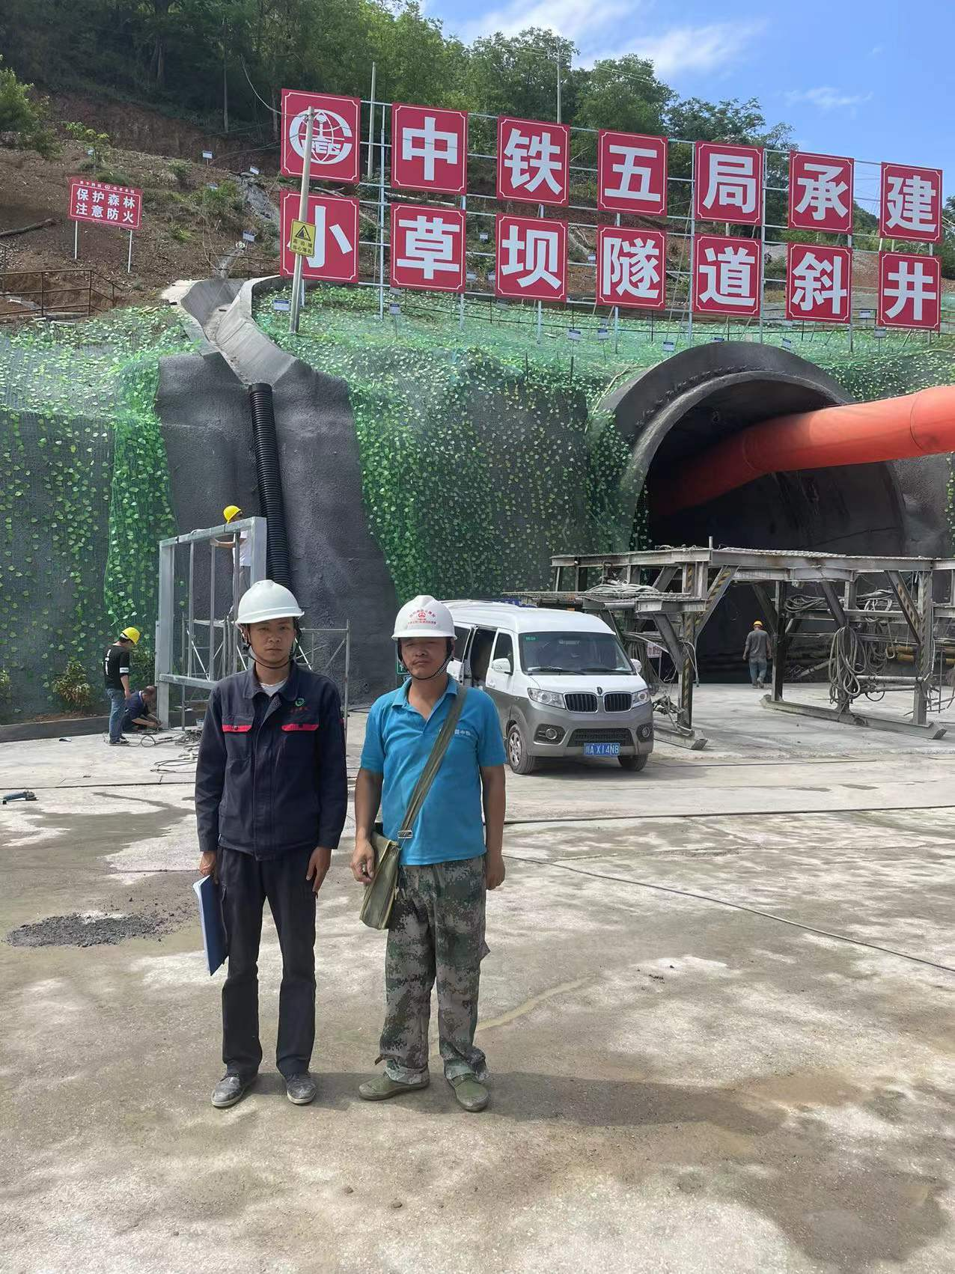  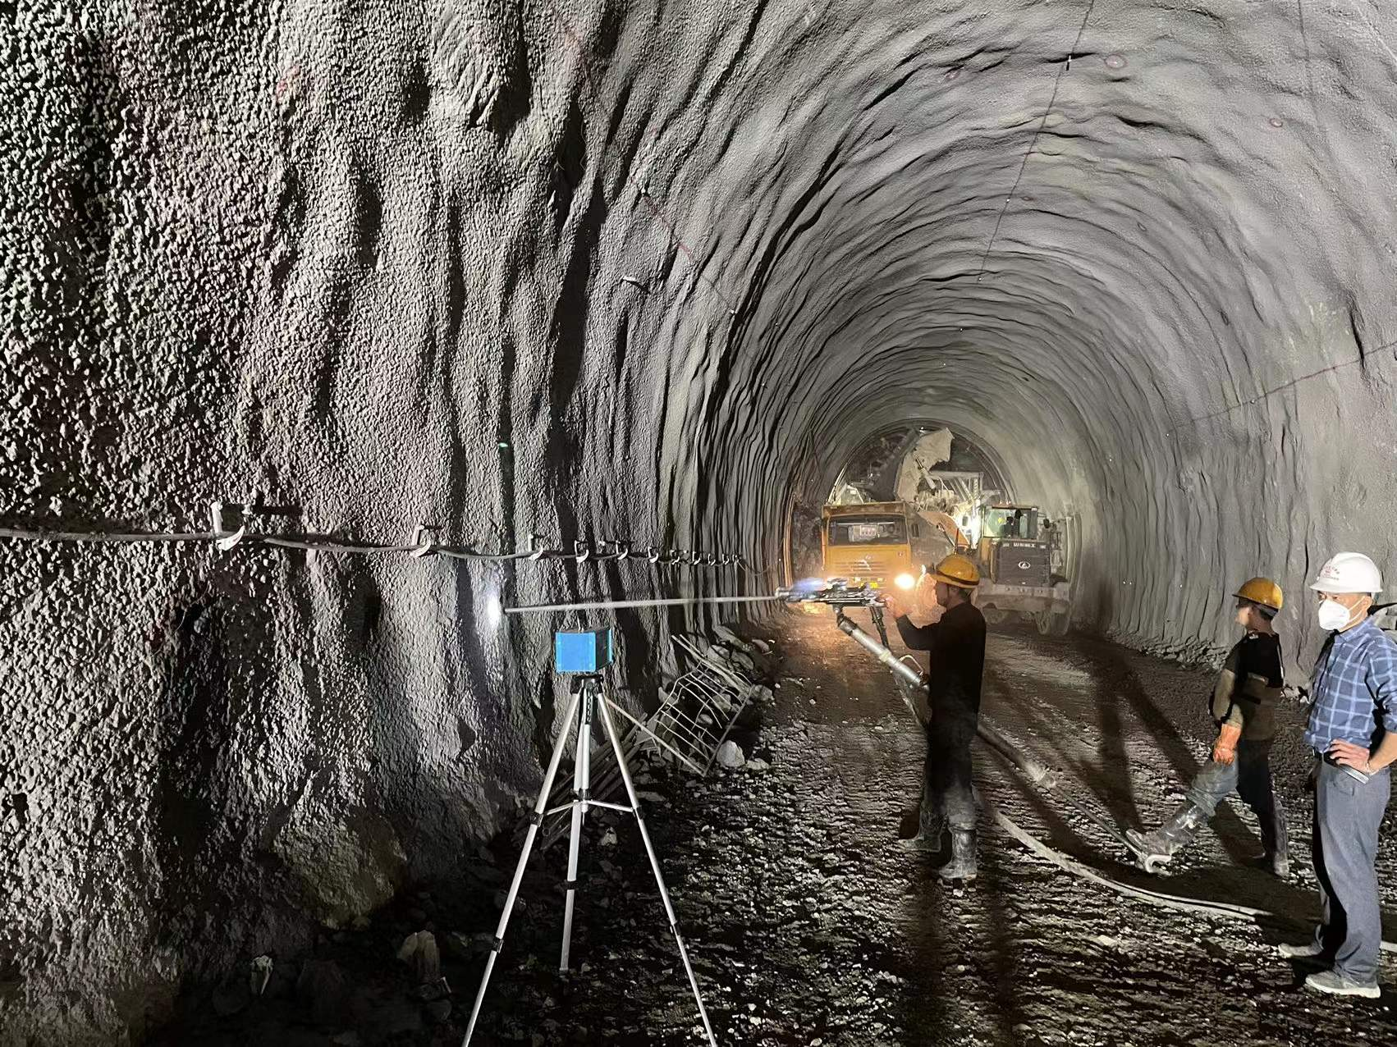  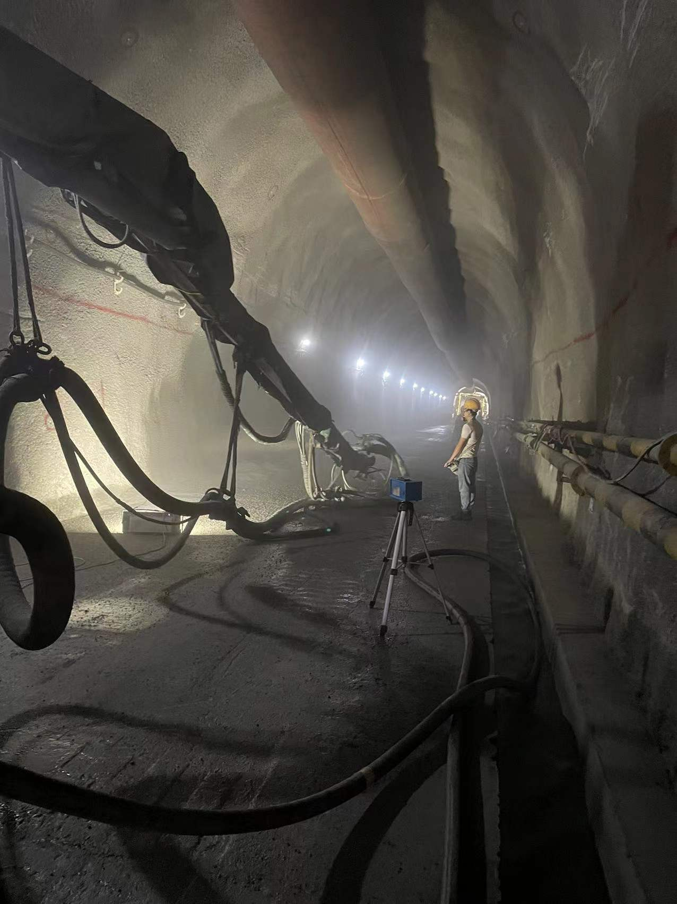
注：出具职业卫生技术服务报告之日起20个工作日内在“http://www.ynzyjk.com/”完成公示。

